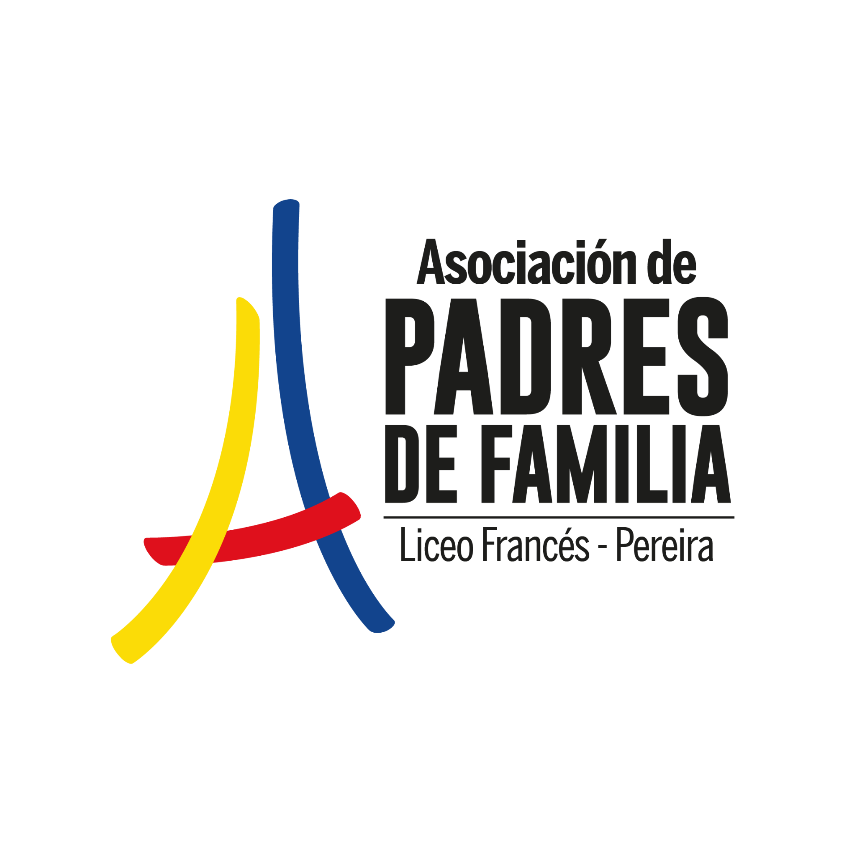

Autorización de Tratamiento de Datos Personales y Uso de Imagen

ASOCIACIÓN DE PADRES DE FAMILIA DEL LICEO FRANCÉS DE PEREIRA
En cumplimiento de la Ley 1581 de 2012 (Ley de Protección de Datos Personales de Colombia) , La Ley 2489 de 2025 que establece el marco para el desarrollo de "entornos digitales sanos y seguros para niños, niñas y adolescentes" y demás normas concordantes; la Asociación de Padres de Familia del Liceo Francés de Pereira (en adelante "la Asociación"), en su calidad de Responsable del Tratamiento, solicita a los padres de familia asociados su autorización expresa para recolectar, almacenar, usar y circular los datos personales del menor de edad y de sus representantes legales.

1. Datos de Identificación
Nombre completo del Estudiante:
Grado / Curso:
Nombre del Padre, Madre o Tutor Asociado:
Documento de Identidad (C.C.):

2. Finalidad del Tratamiento de Datos por la Asociación
Los datos recolectados serán utilizados exclusivamente para los fines relacionados con las actividades propias de la Asociación, tales como: gestión del registro de asociados, control de aportes, convocatorias a Asambleas Generales, envío de comunicaciones informativas sobre proyectos escolares, organización de eventos institucionales, culturales, recreativos y deportivos, y divulgación de las actividades desarrolladas a través de canales institucionales cerrados o abiertos.

3. Consentimiento Expreso para el Tratamiento y Uso de Imagen
Como titular y representante legal del menor, por favor marque con una X su decisión para cada una de las siguientes opciones:
Finalidad Específica | SÍ Autorizo | NO Autorizo
Gestión y Registro de Asociados: Autorizo el tratamiento de mis datos de contacto para recibir convocatorias, circulares, boletines informativos y estados de cuenta relacionados con la Asociación. | [ ] | [ ]
Uso de Imagen en Memorias e Informes: Autorizo la toma de registros fotográficos y audiovisuales de mi hijo(a) en eventos de la Asociación para ser incluidos en informes de gestión, memorias institucionales, anuarios o boletines internos impresos. | [ ] | [ ]
Difusión en Canales Digitales Oficiales: Autorizo la publicación de imágenes o videos del estudiante en el sitio web de la Asociación y en sus redes sociales oficiales, con fines estrictamente informativos y de promoción de las actividades de los padres asociados. | [ ] | [ ]

4. Derechos Habeas Data y Voluntariedad
Manifiesto que conozco los derechos que me asisten como titular (o representante del menor titular), especialmente los de conocer, actualizar, rectificar mis datos y revocar esta autorización en los términos de la ley, los cuales podré ejercer mediante comunicación escrita enviada al correo electrónico oficial de la Asociación.
De igual manera, reconozco el carácter voluntario de la entrega de datos sensibles (biométricos e imagen), garantizando la Asociación que se velará en todo momento por el respeto a los derechos prevalecientes de los niños, niñas y adolescentes.
Para constancia de lo anterior, se suscribe en la ciudad de Pereira, Risaralda, a los ______ días del mes de ____________________ de 2026.
Firma del Padre / Madre / Tutor Legal  Nombre:  C.C. N°: _______________________ | Recibido por ASOPADRES  Liceo Francés de Pereira  Fecha: ____/____/2026
* Nota: Este documento forma parte de los archivos de registro de la Asociación de Padres de Familia del Liceo Francés de Pereira de conformidad con sus políticas de privacidad.

